8 mei 2025

**Kernraad 8 mei 2025**

Aanwezig : Sheila, Zeger, Nancy, Patrick, Tamara, Renilde, Sandra

Debbie (verslaggever), Jan (verslaggever)

VO: Frank, Etienne, TATW

1. Kern :

Gilbert geeft ontslag wegens gezondheidsredenen ; wil nog altijd zijn bijdrage leveren voor de wijk, bussen van flyers 🡪 bedanking

Eventuele nieuwe leden ? 🡪 vragen jan boey ; buren van Sandrine !

1. Wijkraad 10 juni om 19u30

* Katrientje
* Agenda :
  + Voorstelling nieuw bestuur
  + Nieuw meerjarenbeleidsplan
  + De Schorre : agenda en projecten 🡪 vragen/opmerkingen over evenementen en parkeren hierin meenemen !
  + Verondieping kleiputten: stand van zaken 🡪 nieuwe regels van OVAM ; er zal eerst terug een MER en een analyse moeten opgemaakt worden , dan kan pas moet direct het stort gesaneerd worden. Voor aanvoeren van grond zijn de regels strenger geworden 🡪 best kort kaderen wat nu de nieuwe situatie in ; dan ook ROK aan het woord ; krantenartikel schijnen
  + Project Sint-Catharinakerk (De Nestling) - stand van zaken : ondertussen alles goed afgestemd met partners en Chiro
    - 1. bouwvergunning ingediend, zou tegen september goedgekeurd zijn; eerst nieuw dak
    - 2. DID (dinner in the dark) : 3 laatste weekends september en 1ste oktober belevingsevenement in de duisternis (black box in midden van de kerk), met Seppe Nobels, max100 personen , don-vrij-zat-zon NM ; ev . dansvoorstelling van Sandrine
    - 3. plan van koffiehuis : hebben erfpacht voor 90 jaar met bisdom - voorlopig onder voorbehoud van krijgen van bouwvergunning , er zijn al sponsors voor ramen, bar,… , is apart van bouwvergunning van kerk; enkel meldingsplicht - ook kapvergunning voor boom die ongezond is nu. Chiro gebruikt nu garage voor materiaal en ook tuinhuis (is rot) , moet bergruimte gebouwd worden , zou in zelfde stijl dan gebeuren als kerk. Huurder van parochiehuis is vertrokken
  + Wijkwandeling : feedback 🡪 hier ook opmerking/vraag over wateroverlast
  + Activiteiten in de wijk
    - Geweest : Putteke Winter (50% tickets), Theater aan ’t Water (50% tickets), Sprookjeswandeling (vermindering tickets), Kunst onder de Bomen ed. ’24, Halloween ’24 (Melissa), Paasevenement ‘25; ook rommelmarkt 25/5
    - Komende : Kunst onder de BOOMen , zat 13/9 2025 , 13-19u ; Sandrine vraagt hulp opbouw/afbraak (9-12u30 opbouw)

Charter TML zou moeten vernieuwd worden door het huidige college ! geen punt TML op de wijkraad deze keer; wel aan het college dit bevragen, desnoods op wijkwandeling.

Wijkagent? 🡪 hoofd van wijkwerking zal komen om te horen hoe het in zijn werk gaat. Eventueel foto van nieuwe wijkagent tonen in de presentatie ?

1. Wijkwandeling :

Zouden dit met de fiets willen doen : Start Schomme speelplein (nieuwe fietsstrook, rood doortrekken?) , via Dirkputstraat (asfalt - fietspad); project villa kakelbont; Schoolstraat , -Pastorijstraat, Bosstraat geen vuilbakken /zitbank weg ; trapje bosstraat 6-8 🡪 Gamsterhoek stopplaats aan frank (vragen hier bespreken)

1. Activiteiten :
   1. Paashappening :
      1. Dank aan iedereen om van het Paasevenement een succes te maken.  
         alles super goed verlopen
      2. hulp Chiro zeker gewenst
   2. Rommelmarkt 25 mei:

Kern : Standje op de rommelmarkt over de wijkraad : wat ga je daar hangen? Tonen? Met een spelletje voor kinderen iets doen 🡪 Sheila en jan spreken af

1. Varia:

🡪 Website : Sheila heeft ook administrator rechten ; vraag aan renilde/ jan Boey om wat over bestaansgeschiedenis van de wijken toe te lichten , bv vroeger clarissen nu appartementen; Chiro vroeger jongens/meisjes apart …. ; Wijk Bosstraat, Hoek en Schomme hebben een verschillende geschiedenis. Zou leuk zijn moest dit in woord en beeld kunnen gebracht worden.  
Opzoekwerk bij heemkundige kring?

* ook kernraad voorstellen
* Whatsapp community groepje maken

Activiteit op website ‘www.wijkkrantje.be’

April 2025

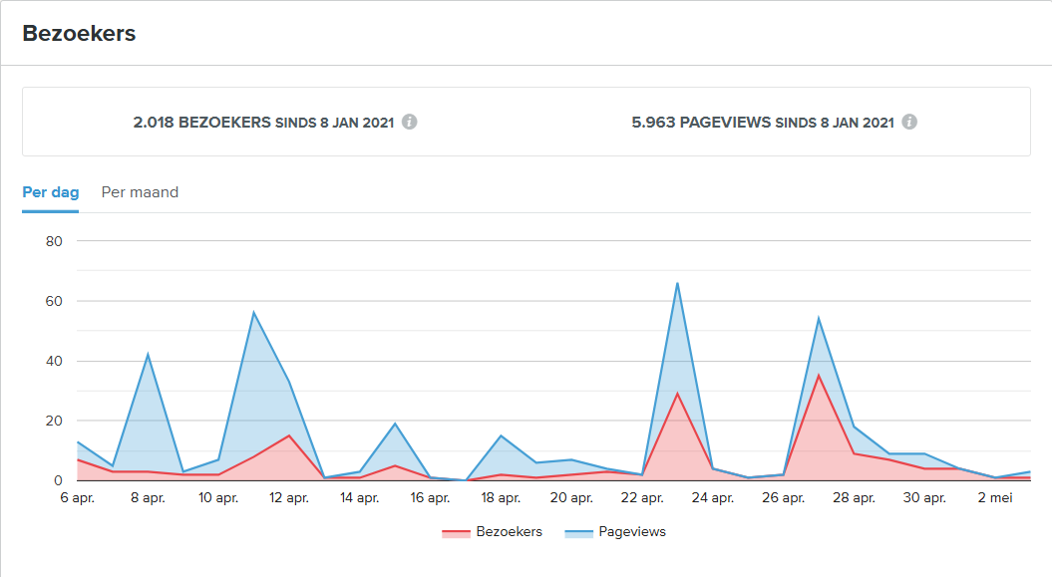

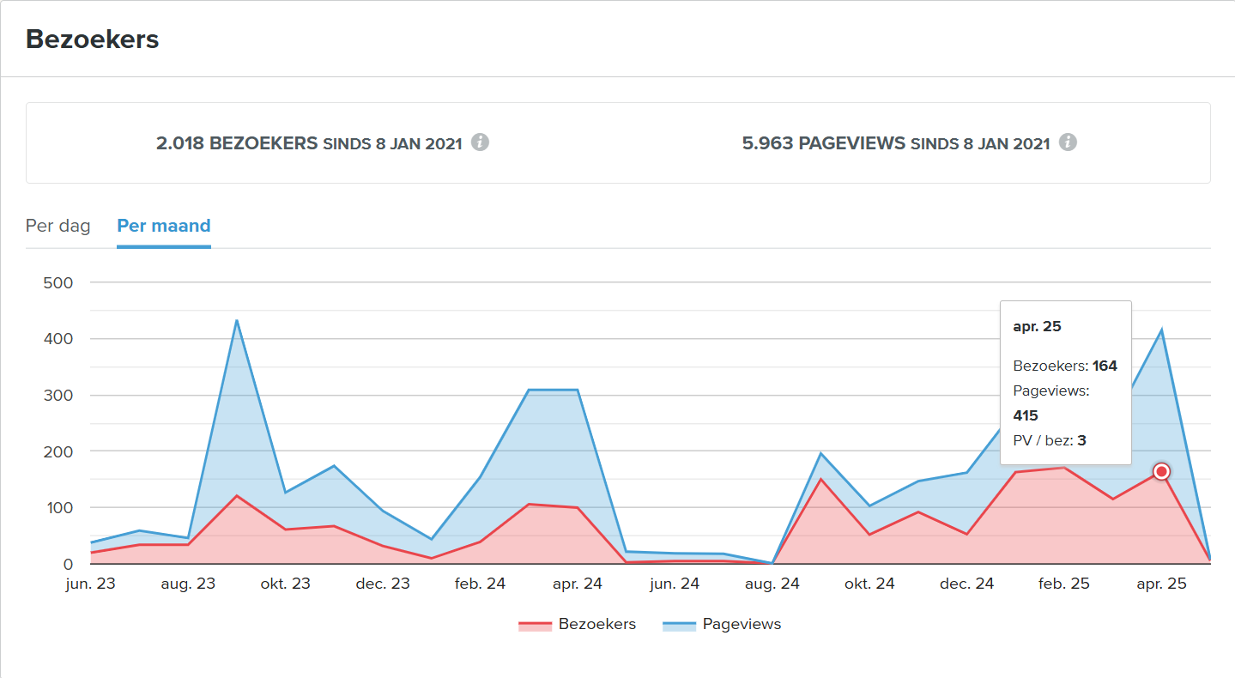

Hangende topics: (en zijn ook blijven hangen wegens tijdgebrek)

1. Unit
   * Opkuis: Opnieuw inplannen opkuis Unit in voorjaar.  
     Actie: Datum nog te bepalen, april, mei.
   * Algemeen:
     + Verlichting: OK
     + Herstel glasbreuk keukenraam na inbraak: Nog steeds houten constructie.
2. Clean-Up day:
   * Deelname wijk aan jaarlijkse actie Clean-Up day?
     + Is in het verleden nog gebeurd met medewerking van gemeente.  
       Verdere actie: Gemeente bevragen.
3. Drie koningen:
   * Kan dit event nieuw leven worden ingeblazen?  
     Op te nemen in planning ’25?

Acties:

* + Oprichten werkgroep.
    - Vb. knutselmoment in december (vb. 3 Koningen-ster, kledij?)  
      Kan gesponsord worden door wijkbudget gemeente Boom.
  + Flyer/Poster actie (idem Halloween.
  + Opzetten standje met drank en vb. pannenkoeken aan Unit, Kerk?   
    Doel: Genereren budget voor wijkraad.

Vragen van de buren.

**Bewoner wijk Bosstraat:**

1. Enkele mensen en ikzelf hadden vastgesteld dat er tijdens het evenement Spartacusrun in de Schorre opmerkelijk veel vreemde wagens geparkeerd stonden in onze Bosstraat (zowel op zaterdag en zondag) terwijl er toch een security-team stond beneden aan de Kapelstraat. Ik heb dit gemaild naar de Schorre, maar helaas tot op heden geen reactie (zelfs geen beleefdheid-mail).

Volgende mail heb ik verstuurd op zaterdag late namiddag:

"Graag wil ik het volgende melden:

Vandaag - zaterdag 28/9 - is er Spartacus Run in de Schorre.

Er staat een controlepost aan het begin van onze Bosstraat, zodat enkel plaatselijk verkeer toegang krijgt. Helaas is dit een flop. Onze straat staat hier al heel de dag vol geparkeerd met onbekende wagens. Opmerkelijk - na 17u - komen er mensen met sportzak en medaille hun wagen ophalen. Ik denk dat dit niet de bedoeling is!

Graag uw reactie."

Dit blijft toch steeds een heikel punt van frustratie in onze buurt bij elk evenement. Er wordt geïnvesteerd om de druk in de buurt te drukken maar helaas lukt dat dan niet...

Vroeger kon men in 'Het blad van Boom' een schema terugvinden wanneer de straten werden afgesloten bij evenement, maar ik weet nu niet waar dit nog kan geraadpleegd worden. Nu nodig ik geen bezoek meer uit zodra er een evenement plaatsvindt in de Schorre uit schaamte dat er niet kan geparkeerd worden. Omgekeerde wereld !!!

1. Nog een 2e item:

Een aantal maanden geleden was er in onze buurt een probleem met een persoon die hier overlast bezorgde door hier meermaals per dag mensen lastig te vallen. Ik heb tot 3 maal toe via het onthaal op het politiebureau gevraagd om assistentie van een wijkagent om dit euvel op te lossen. Er werd tot 3 maal toe een mail verzonden voor bemiddeling wijkteam. Helaas tot in oktober dat de situatie is geëscaleerd en ik moest overgaan tot een oproep naar de dienst 101. Nu is het probleem (voorlopig) opgelost maar dit had best op een vredevolle manier afgehandeld kunnen worden door tussenkomst van een wijkagent. Ik heb vernomen dat er opnieuw een wijkagent zal worden aangesteld. Ik hoop dat we via de wijkraad te weten zullen komen, wanneer en hoe we deze man/vrouw kunnen contacteren (en geen 3 maanden zinloos tijd moet verspild worden).

1. Nog een 3e item:

Ik woon graag in de Bosstraat met de mooie platanen. Er wordt van ons 1 periode van het jaar gevraagd om mee te helpen bij het vegen van de bladeren. Helaas moet dit steeds gebeuren door dezelfde mensen, die niet meer van de jongste zijn. Kan er vanuit de wijk geen initiatief genomen worden om jongere mensen terug aan te moedigen voor meer engagement?  Een veegborstel kost nu toch niet het einde van de wereld !

Misschien een tip: kunnen we niet een veegactie ondernemen op de dag van Halloween? Eerst kunnen de "heksen met borstel" de bladeren vegen in de straat en daarna mogen ze op Halloweentocht in de wijk. Zo is het een geven en nemen. Het bestaande initiatief van onze wijk vind ik heel goed (met affiche) maar nu blijft het toch (in mijn ogen) een rooftocht om zoveel mogelijk te verzamelen.

En zo zullen er in heel wat gezinnen een veegborstel in huis staan, zodat er op andere momenten ook het trottoir kan geveegd worden...

Onze mand voor het verzamelen van de bladeren (aan het groenperkje tegenover Bosstraat 64) wordt ook gebruikt door mensen die met de auto tot daar rijden om de mand vol met bladeren uit hun tuin te gooien. En dat zijn geen mensen uit de buurt!  Ik heb dit ook gemeld bij de gemeente.

De mand wordt ook steeds verder weg van de bomen geplaatst zodat het niet meer evident is om tot daar te wandelen met de bladeren - ook oplettend op het verkeer dat hier hard door de straat rijdt...

Ik hoop dat deze elementen misschien in de wijkraad kunnen besproken worden en eventueel ook aan bod kunnen komen in een van de volgende vergaderingen of met deze informatie tot de juiste instantie kan worden weerlegd.

**Bewoner wijk Hoek.**

1. Braxgata lawaai op match-dagen: begint ’s ochtends (ca. 11u) en duurt dan meestal tot ’s avonds (22 à 23u) = elektronisch versterkte muziek en omroepen + met hockey-bats op de tribune kloppen. Dit is een punt waarover reeds veel jaren geklaagd wordt. De hoeveelheid lawaai is recht evenredig met de schoonheid van het weer. Vooral als buren ook graag rustig van hun tuin gebruik willen maken vinden ze bij Braxgata dat ze er een schep bovenop moeten doen. Lawaaioverlast was trouwens de reden waarom Braxgata uit Brasschaat moest verhuizen …!

2. Op deze dagen wordt ook in de wijk geparkeerd door bezoekers: er is dan geen dranghekken met steward aan de toegang tot de wijk. Het aantal parkeerplaatsen voor de bewoners is al krap, laat staan voor familiebezoek en het wordt nog véél erger wanneer de hockeyers in de wijk komen parkeren.  Dit is eveneens een punt waarover reeds jaren geklaagd wordt.

Eigenlijk zouden er bij ALLE Schorre-evenementen (incl. Braxgata-matchen en Sporthal-evenementen) nadarhekken en stewards aan de toegang van de straten (wijken) aan de Kapelstraat moeten voorzien worden.

Ook goede zaken mogen gezegd worden, laten meerdere buurtbewoners weten: tijdens de Kunsten- en Plantendag functioneerde de dranghekkens-met-steward perfect, en was er geen parkeeroverlast in de Gamsterhoek, wat duidelijk bewijst dat het kan! Waar een wil is, is een weg …!

Twee dagen na de Plantendag was er in de Schorre ’Night of the Champs’, een kickboks event. Er waren geen nadarhekken-met-stewards voorzien en onze wijk stond vol geparkeerd met auto’s voor dit evenement…

Voor bewoners en familie is er in onze wijk maar net genoeg parkeerruimte; als die dan ingenomen wordt door Schorre-bezoekers is het voor bewoners en familie een groot probleem wegens geen enkele voorziening in de ruime, zelfs zeer ruime omgeving …!

Daarbij een duidelijke en permanente bewegwijzering naar de Parkings van De Schorre en Braxgata aan de toegang tot de wijken zou ook kunnen helpen (dat kan toch niet zo moeilijk zijn …?).

3. Punt dat eveneens al ettelijke jaren jaarlijks terugkeert: wielrenners die van de Rupeldijk (Fietsmuseum) via Hoek naar de Bosstraat rijden, en omgekeerd, merken blijkbaar niet (of weten of zien niet) dat deze straat een ‘Woonerf’ is.

*"Een belangrijke misvatting betreft de snelheid:****binnen een woonerf is de snelheid voor alle gebruikers beperkt tot 20 km per uur****, en niet tot 30 km per uur zoals velen denken.****Voetgangers mogen er immers de volledige breedte van de openbare weg gebruiken; bovendien is spelen op de openbare weg eveneens toegelaten****.”*

Ons voorstel: aan de kant Kapelstraat en aan de kant Rupeldijk op het wegdek schildering aanbrengen “max. 20km/u”  “Woonerf”  “spelende kinderen” of  “respecteer spelende kinderen”.

Indien dit niet helpt opteren we ervoor om in 2026 te vragen om trajectcontrole voor fietsers in te voeren ...

4. Meerdere bewoners (zonder en mét kinderen) vragen om verkeerslichten met drukknop te plaatsen aan de oversteek Kapelstraat (rechterrijstrook, richting Rumst: vòòr zebrapad kant Boom ter hoogte van Kapelstraat 179, en rechterrijstrook richting Boom: vòòr zebrapad aan de bushalte ter hoogte van Kapelstraat 197). Hierdoor blijft het volledige kruispunt Kapelstraat / Hoek / Bosstraat verkeersvrij en beide zebrapaden over de Kapelstraat confrontatie-vrij voor overstekende voetgangers (veelal met kinderen).

5. En de eveneens jaarlijks  terugkerende klacht over TML, een evenement dat eigenlijk niet thuis hoort in een woonbuurt. Voorstel: TML verhuizen naar de Antwerpse Haven, ver weg van bewoning …

Buurtbewoners schrijven (is weeral een jaarlijkse herhaling, zie ik): “De Schorre is quasi 2 zomermaanden NIET toegankelijk voor wat ze dient, nl. genieten van de natuur, stilte, sporten, wandelen, ‘valschermvliegen’, spelen, vissen, varen, batterijen opladen van Bomenaars en alle anderen die dat willen en daar recht op hebben (dit domein is eigendom van de inwoners van de Provincie Antwerpen).

Dit is maar een klein uittreksel van de commentaren van meerdere wijkbewoners i.v.m. TML …

6. Meerdere bewoners vinden de ‘burgerinitiatieven’ zeer positief! Uiteraard wordt het ‘Kerstboom-initiatief’ als zeer positief ervaren omdat onze wijk in 2024 deze prijs kreeg …

Bewoners schrijven dat meerder burgerinitiatieven “mensen op kleinschalig vlak samenbrengt, wat in de wijken zeer belangrijk is”.

7. "Wat in het straatbeeld van onze wijk ontbreekt zijn een aantal gezellige zitbanken met vuilbakje”. Voorstel: Frank en Leke beschikken over enkele zitbanken die we in onze wijk zouden kunnen plaatsen. Overleg waar dit best kan + vuilbakje erbij en klaar is Kees … 😊

8. ROK-marktje op 14 en 15 december 2024 bij Leke en Frank thuis wordt als zeer positief en gezellig ervaren (weekend van kerstboom-keuring): vraag om herhaling door meerdere bewoners …

9. Iemand vraagt: “Is er een hartslag-stimulator voorzien aan het Fiets-museum aan de Rupeldijk? (waar Musette opnieuw komt). "Er zal daar veel actief volk passeren …”

10. Iemand schrijft: “Onze wijk is een watergevoelige wijk, ontharden is er meer dan noodzakelijk. Wadi’s en open betegelingen  zijn zinvolle en esthetische technieken die in onze wijk zeker zinvol zijn (laag gelegen, vlak naast de Rupel). Als straten kunnen open gelegd worden voor Fiberklaar, moet dat absoluut mogelijk zijn voor watergevoelige wijken zoals Gamsterhoek!

11. Aangezien kinderen hier quasi permanent buiten spelen op straat/zich in groepjes verplaatsen, is het zeker zinvol om vaste (permanente) verkeersborden te plaatsen met waarschuwing “spelende kinderen” , bij inrit van onze wijk (zowel kant Rupeldijk als kant Kapelstraat) i.p.v. tijdelijke tijdens schoolvakanties …

Vraag voor budget.

Aan te kopen voor Paasevenement:

